Приложение
к постановлению администрации
Иловлинского городского поселения
№ 47 от «04» февраля 2020г.

Схема размещения мест (площадок) накопления твердых коммунальных отходов
на территории Иловлинского городского поселения Иловлинского муниципального района
Волгоградской области
№  п/п | Адрес, кадастровый номер земельного участка  (квартала), площадь земельного участка | Схема размещения мест (площадок) накопления ТКО, М 1:2000
1. | р.п. Иловля ул. Ростовская д.3  кадастровый номер квартала:34:08:120202  ориентировочная площадь: 10 кв. м  географические координаты:  X49⁰17¹49,89  Y43⁰58¹53,64 | 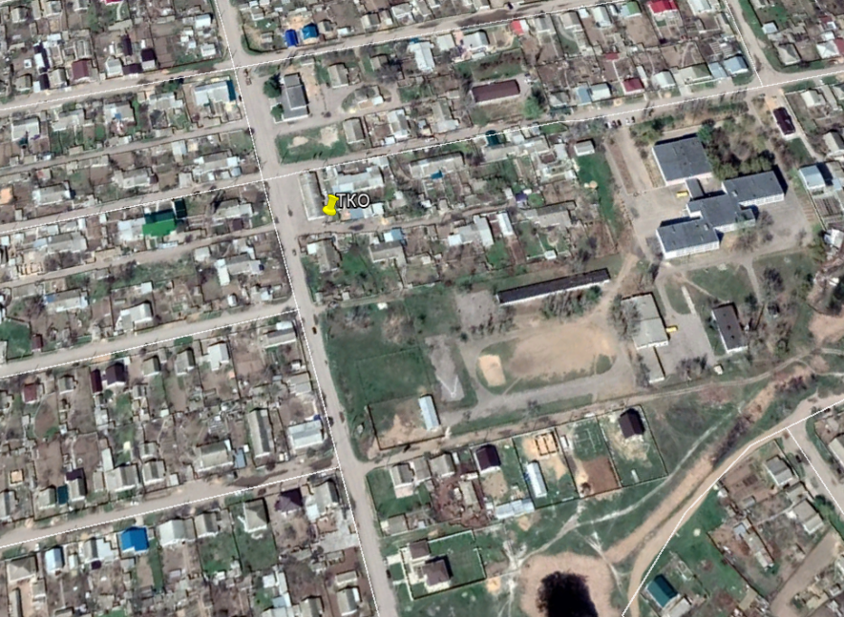  Место (площадка) накопления ТКО
Приложение
к постановлению администрации
Иловлинского городского поселения
№ 47 от «04» февраля 2020г.

Схема размещения мест (площадок) накопления твердых коммунальных отходов
на территории Иловлинского городского поселения Иловлинского муниципального района
Волгоградской области
№  п/п | Адрес, кадастровый номер земельного участка  (квартала), площадь земельного участка | Схема размещения мест (площадок) накопления ТКО, М 1:2000
2. | р.п. Иловля ул. Буденного д.27  кадастровый номер квартала:34:08:120202  ориентировочная площадь: 8 кв. м  географические координаты:  X49⁰18¹29,03  Y43⁰59¹02,35 | 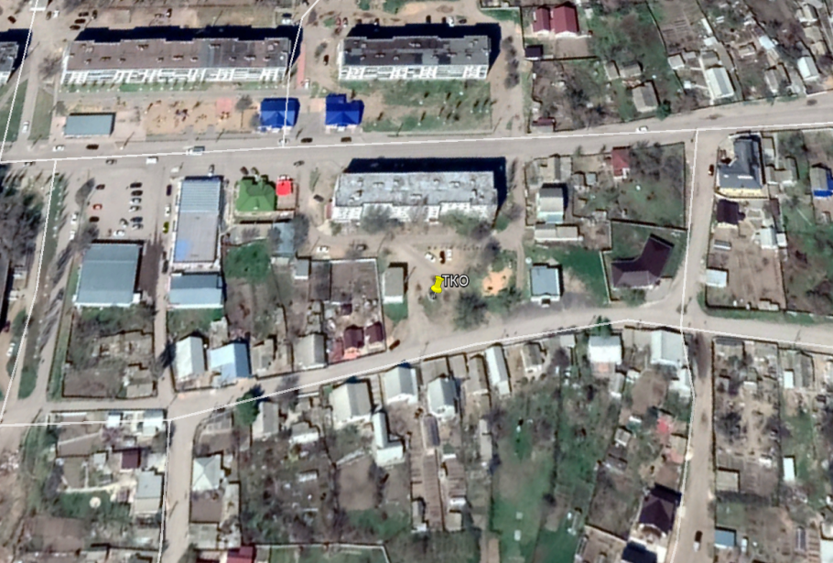  Место (площадка) накопления ТКО
Приложение
к постановлению администрации
Иловлинского городского поселения
№ 47 от «04» февраля 2020г.

Схема размещения мест (площадок) накопления твердых коммунальных отходов
на территории Иловлинского городского поселения Иловлинского муниципального района
Волгоградской области
№  п/п | Адрес, кадастровый номер земельного участка  (квартала), площадь земельного участка | Схема размещения мест (площадок) накопления ТКО, М 1:2000
3. | р.п. Иловля пер. Дачный д.2  кадастровый номер квартала:34:08:120202  ориентировочная площадь: 10 кв. м  географические координаты:  X49⁰18¹01,97  Y43⁰58¹16,37 | 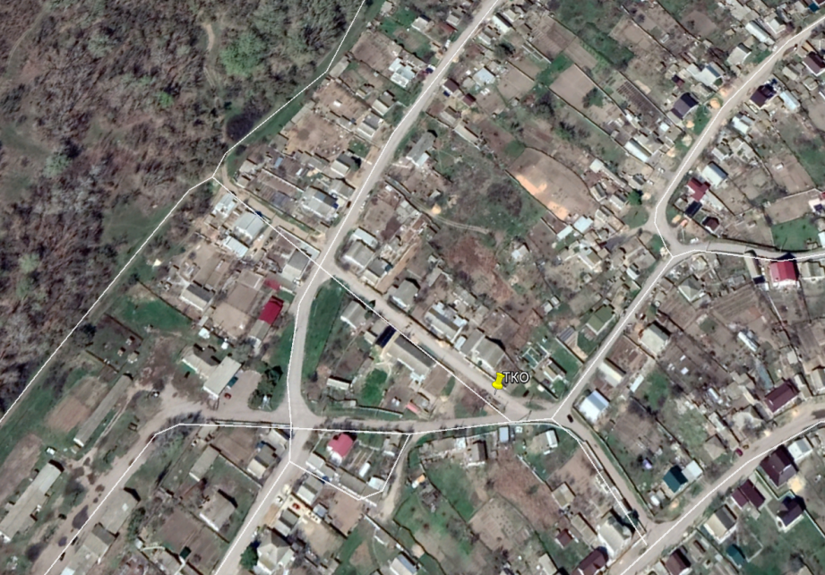  Место (площадка) накопления ТКО
Приложение
к постановлению администрации
Иловлинского городского поселения
№ 47 от «04» февраля 2020г.

Схема размещения мест (площадок) накопления твердых коммунальных отходов
на территории Иловлинского городского поселения Иловлинского муниципального района
Волгоградской области
№  п/п | Адрес, кадастровый номер земельного участка  (квартала), площадь земельного участка | Схема размещения мест (площадок) накопления ТКО, М 1:2000
4. | р.п. Иловля ул. Желудева д.10  кадастровый номер квартала:34:08:120202  ориентировочная площадь: 10 кв. м  географические координаты:  X49⁰18¹17,78  Y43⁰58¹35,05 | 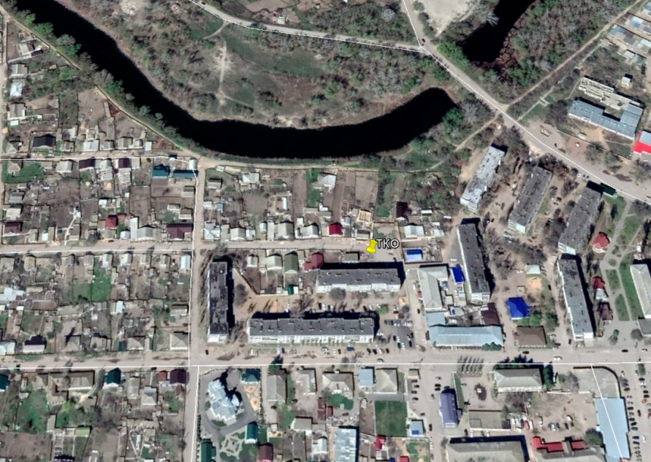  Место (площадка) накопления ТКО
Приложение
к постановлению администрации
Иловлинского городского поселения
№ 47 от «04» февраля 2020г.

Схема размещения мест (площадок) накопления твердых коммунальных отходов
на территории Иловлинского городского поселения Иловлинского муниципального района
Волгоградской области
№  п/п | Адрес, кадастровый номер земельного участка  (квартала), площадь земельного участка | Схема размещения мест (площадок) накопления ТКО, М 1:2000
5. | р.п. Иловля ул. Кирова д.55 (рынок)  кадастровый номер квартала:34:08:120202  ориентировочная площадь: 10 кв. м  географические координаты:  X49⁰18¹14,41  Y43⁰58¹46,07 | 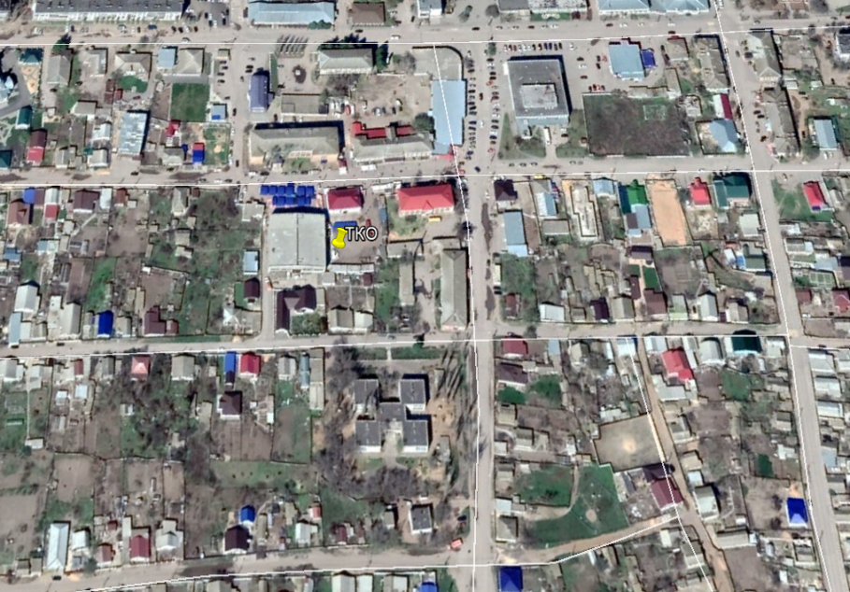  Место (площадка) накопления ТКО
Приложение
к постановлению администрации
Иловлинского городского поселения
№ 47 от «04» февраля 2020г.

Схема размещения мест (площадок) накопления твердых коммунальных отходов
на территории Иловлинского городского поселения Иловлинского муниципального района
Волгоградской области
№  п/п | Адрес, кадастровый номер земельного участка  (квартала), площадь земельного участка | Схема размещения мест (площадок) накопления ТКО, М 1:2000
6. | р.п. Иловля ул. Буденного д.39 (Магнит)  кадастровый номер квартала:34:08:120202  ориентировочная площадь: 10 кв. м  географические координаты:  X49⁰18¹20,76  Y43⁰58¹48,58 | 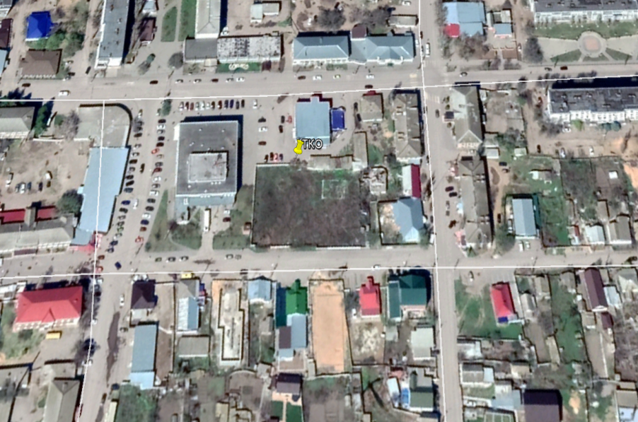  Место (площадка) накопления ТКО
Приложение
к постановлению администрации
Иловлинского городского поселения
№ 47 от «04» февраля 2020г.

Схема размещения мест (площадок) накопления твердых коммунальных отходов
на территории Иловлинского городского поселения Иловлинского муниципального района
Волгоградской области
№  п/п | Адрес, кадастровый номер земельного участка  (квартала), площадь земельного участка | Схема размещения мест (площадок) накопления ТКО, М 1:2000
7. | р.п. Иловля ул. Кирова д.25 (Поликлиника)  кадастровый номер квартала:34:08:120202  ориентировочная площадь: 10 кв. м  географические координаты:  X49⁰18¹24,47  Y43⁰58¹58,85 | 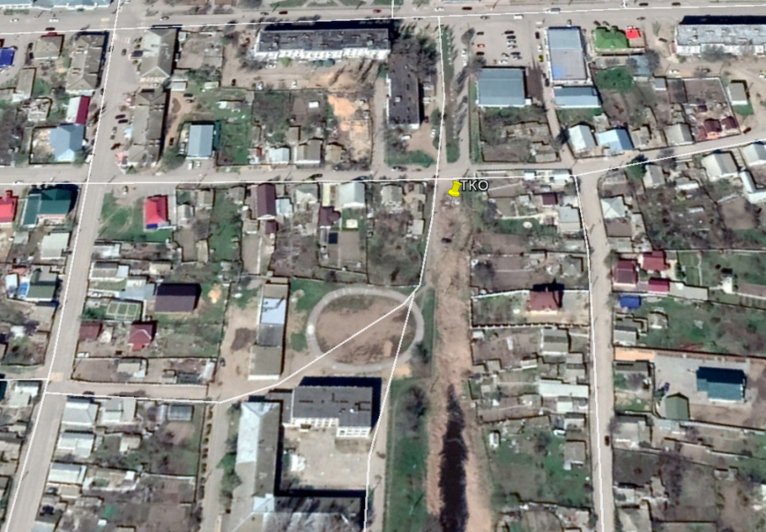  Место (площадка) накопления ТКО
Приложение
к постановлению администрации
Иловлинского городского поселения
№ 47 от «04» февраля 2020г.

Схема размещения мест (площадок) накопления твердых коммунальных отходов
на территории Иловлинского городского поселения Иловлинского муниципального района
Волгоградской области
№  п/п | Адрес, кадастровый номер земельного участка  (квартала), площадь земельного участка | Схема размещения мест (площадок) накопления ТКО, М 1:2000
8. | р.п. Иловля ул. Буденного д.140  кадастровый номер квартала:34:08:120202  ориентировочная площадь: 10 кв. м  географические координаты:  X49⁰17¹46,80  Y43⁰58¹28,88 | 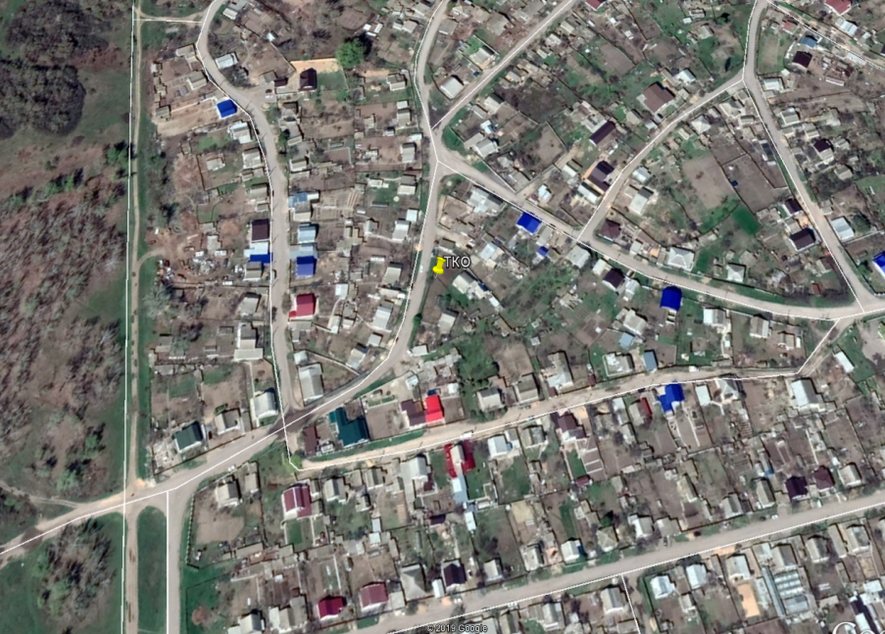  Место (площадка) накопления ТКО
Приложение
к постановлению администрации
Иловлинского городского поселения
№ 47 от «04» февраля 2020г.

Схема размещения мест (площадок) накопления твердых коммунальных отходов
на территории Иловлинского городского поселения Иловлинского муниципального района
Волгоградской области
№  п/п | Адрес, кадастровый номер земельного участка  (квартала), площадь земельного участка | Схема размещения мест (площадок) накопления ТКО, М 1:2000
9. | р.п. Иловля 2 мкр. д.№19  кадастровый номер квартала:34:08:120202  ориентировочная площадь: 10 кв. м  географические координаты:  X 49°18'29.48"  Y 43°59'11.79" | 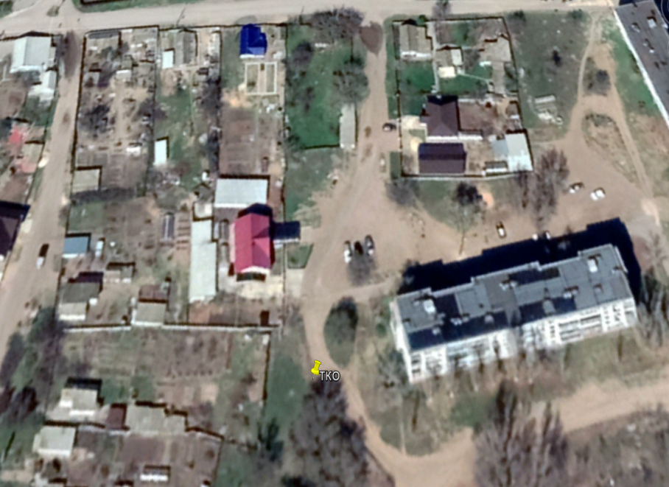  Место (площадка) накопления ТКО
Приложение
к постановлению администрации
Иловлинского городского поселения
№ 47 от «04» февраля 2020г.

Схема размещения мест (площадок) накопления твердых коммунальных отходов
на территории Иловлинского городского поселения Иловлинского муниципального района
Волгоградской области
№  п/п | Адрес, кадастровый номер земельного участка  (квартала), площадь земельного участка | Схема размещения мест (площадок) накопления ТКО, М 1:2000
10. | р.п. Иловля, 2 мкр. д.№30  кадастровый номер квартала:34:08:120202  ориентировочная площадь: 10 кв. м  географические координаты:  X49⁰18¹35,14  Y43⁰59¹21,57 | 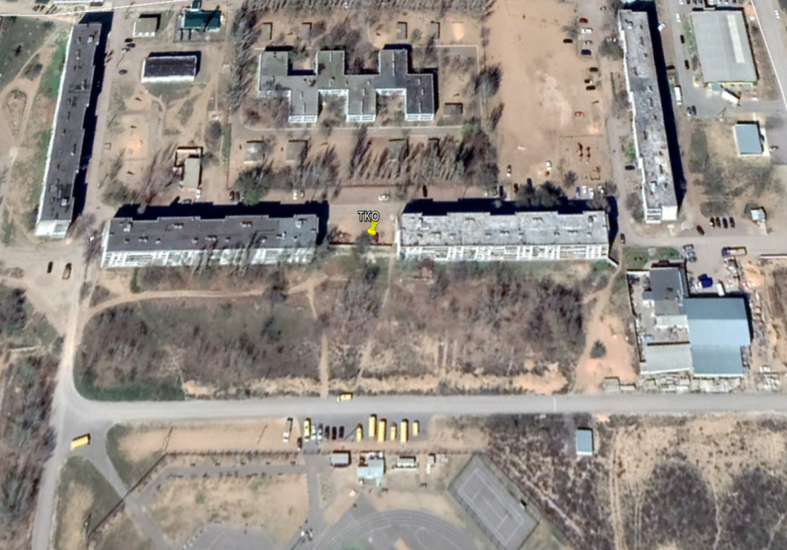  Место (площадка) накопления ТКО
Приложение
к постановлению администрации
Иловлинского городского поселения
№ 47 от «04» февраля 2020г.

Схема размещения мест (площадок) накопления твердых коммунальных отходов
на территории Иловлинского городского поселения Иловлинского муниципального района
Волгоградской области
№  п/п | Адрес, кадастровый номер земельного участка  (квартала), площадь земельного участка | Схема размещения мест (площадок) накопления ТКО, М 1:2000
11. | р.п. Иловля, 2 мкр. д.№22А  кадастровый номер квартала:34:08:120202  ориентировочная площадь: 12 кв. м  географические координаты:  X49⁰18¹35,57  Y43⁰59¹14,09 | 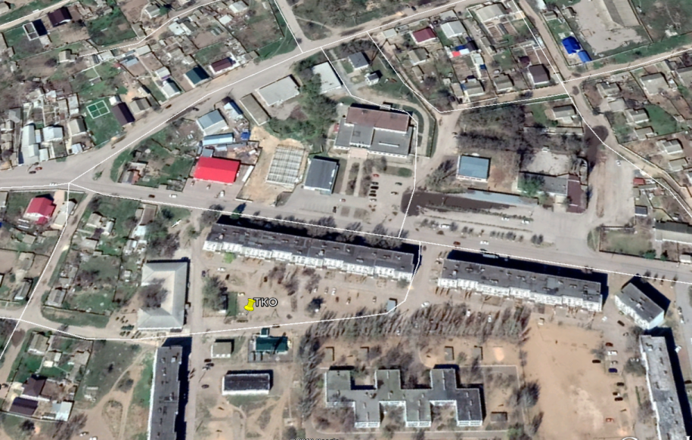  Место (площадка) накопления ТКО
Приложение
к постановлению администрации
Иловлинского городского поселения
№ 47 от «04» февраля 2020г.

Схема размещения мест (площадок) накопления твердых коммунальных отходов
на территории Иловлинского городского поселения Иловлинского муниципального района
Волгоградской области
№  п/п | Адрес, кадастровый номер земельного участка  (квартала), площадь земельного участка | Схема размещения мест (площадок) накопления ТКО, М 1:2000
12. | р.п. Иловля ул. Тихая д.2  кадастровый номер квартала:34:08:120202  ориентировочная площадь: 6 кв. м  географические координаты:  X49⁰19¹06,38  Y43⁰59¹35,89 | 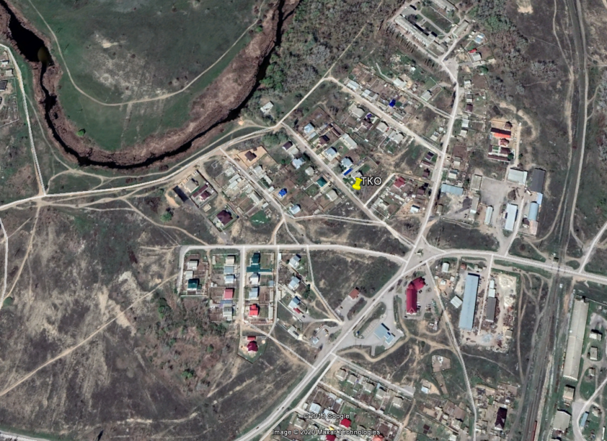  Место (площадка) накопления ТКО
Приложение
к постановлению администрации
Иловлинского городского поселения
№ 47 от «04» февраля 2020г.

Схема размещения мест (площадок) накопления твердых коммунальных отходов
на территории Иловлинского городского поселения Иловлинского муниципального района
Волгоградской области
№  п/п | Адрес, кадастровый номер земельного участка  (квартала), площадь земельного участка | Схема размещения мест (площадок) накопления ТКО, М 1:2000
13. | р.п. Иловля ул. Надымская д.1  кадастровый номер квартала:34:08:120105  ориентировочная площадь: 6 кв. м  географические координаты:  X49⁰18¹43,85  Y44⁰00¹23,37 | 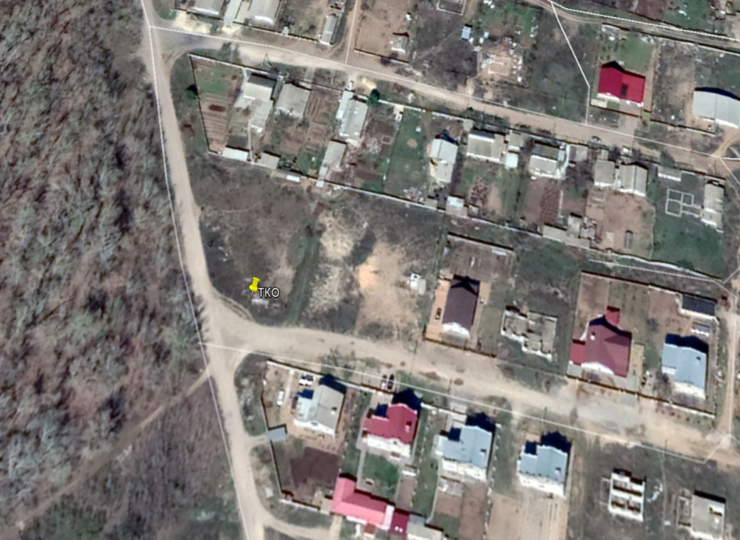  Место (площадка) накопления ТКО
Приложение
к постановлению администрации
Иловлинского городского поселения
№ 47 от «04» февраля 2020г.

Схема размещения мест (площадок) накопления твердых коммунальных отходов
на территории Иловлинского городского поселения Иловлинского муниципального района
Волгоградской области
№  п/п | Адрес, кадастровый номер земельного участка  (квартала), площадь земельного участка | Схема размещения мест (площадок) накопления ТКО, М 1:2000
14. | р.п. Иловля ул. Привокзальная д.20  кадастровый номер квартала:34:08:120202  ориентировочная площадь: 10 кв. м  географические координаты:  X49⁰18¹56,38  Y44⁰00¹01,56 | 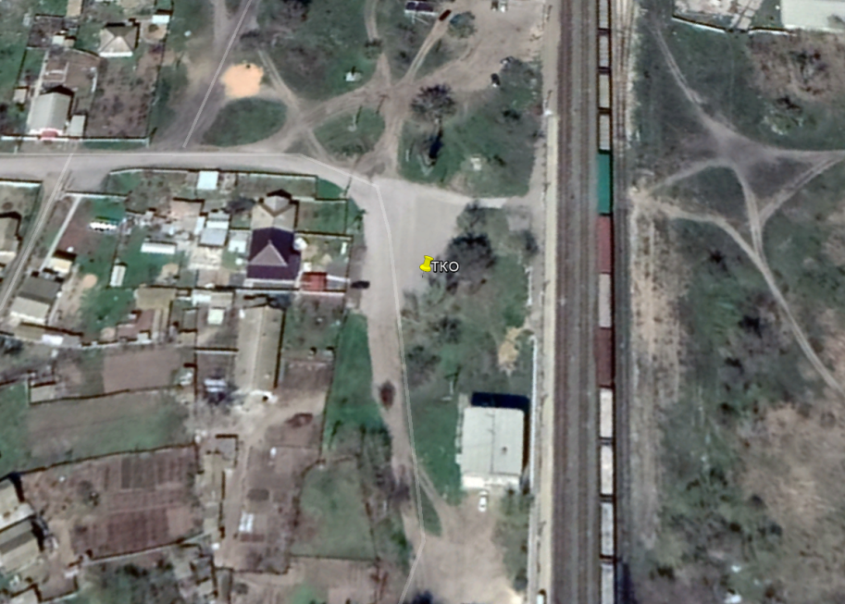  Место (площадка) накопления ТКО
Приложение
к постановлению администрации
Иловлинского городского поселения
№ 47 от «04» февраля 2020г.

Схема размещения мест (площадок) накопления твердых коммунальных отходов
на территории Иловлинского городского поселения Иловлинского муниципального района
Волгоградской области
№  п/п | Адрес, кадастровый номер земельного участка  (квартала), площадь земельного участка | Схема размещения мест (площадок) накопления ТКО, М 1:2000
15. | р.п. Иловля ул. Тарыгина д.73  кадастровый номер квартала:34:08:120201  ориентировочная площадь: 10 кв. м  географические координаты:  X49⁰18¹56,26  Y44⁰00¹23,38 | 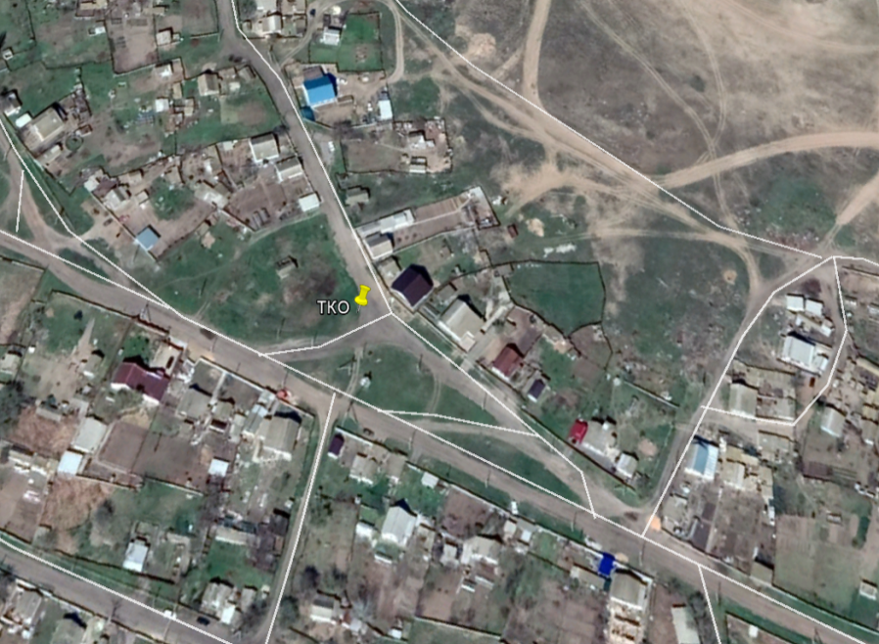  Место (площадка) накопления ТКО
Приложение
к постановлению администрации
Иловлинского городского поселения
№ 47 от «04» февраля 2020г.

Схема размещения мест (площадок) накопления твердых коммунальных отходов
на территории Иловлинского городского поселения Иловлинского муниципального района
Волгоградской области
№  п/п | Адрес, кадастровый номер земельного участка  (квартала), площадь земельного участка | Схема размещения мест (площадок) накопления ТКО, М 1:2000
16. | р.п. Иловля ул. Привокзальная д.36  кадастровый номер квартала:34:08:120202  ориентировочная площадь: 10 кв. м  географические координаты:  X49⁰19¹01,06  Y43⁰59¹56,03 | 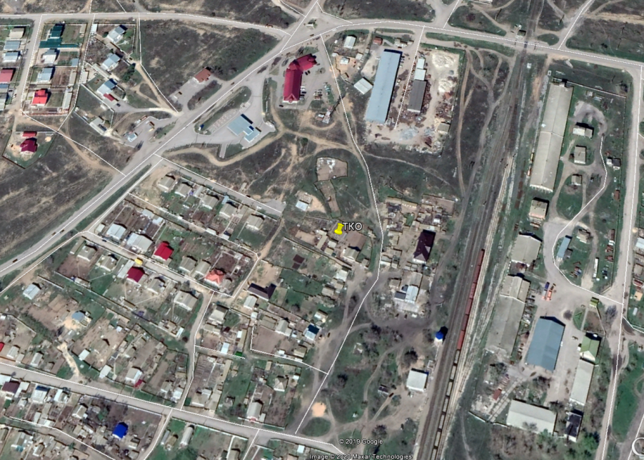  Место (площадка) накопления ТКО
Приложение
к постановлению администрации
Иловлинского городского поселения
№ 47 от «04» февраля 2020г.

Схема размещения мест (площадок) накопления твердых коммунальных отходов
на территории Иловлинского городского поселения Иловлинского муниципального района
Волгоградской области
№  п/п | Адрес, кадастровый номер земельного участка  (квартала), площадь земельного участка | Схема размещения мест (площадок) накопления ТКО, М 1:2000
17. | р.п. Иловля ул. Привокзальная д.11  кадастровый номер квартала:34:08:120202  ориентировочная площадь: 10 кв. м  географические координаты:  X49⁰18¹53,32  Y43⁰59¹49,70 | 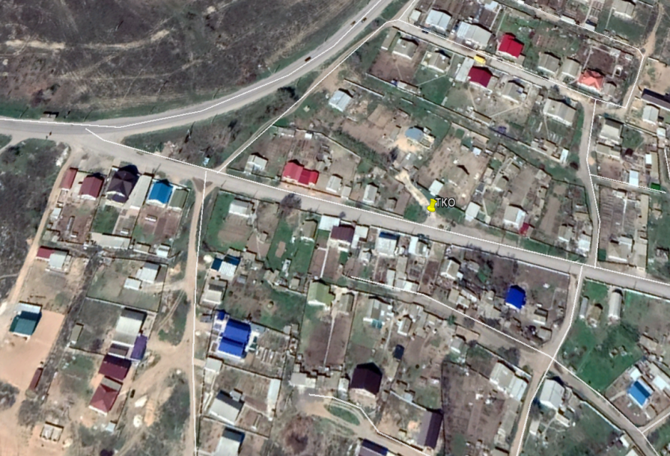  Место (площадка) накопления ТКО
Приложение
к постановлению администрации
Иловлинского городского поселения
№ 47 от «04» февраля 2020г.

Схема размещения мест (площадок) накопления твердых коммунальных отходов
на территории Иловлинского городского поселения Иловлинского муниципального района
Волгоградской области
№  п/п | Адрес, кадастровый номер земельного участка  (квартала), площадь земельного участка | Схема размещения мест (площадок) накопления ТКО, М 1:2000
18. | р.п. Иловля ул. Раздольная д.5  кадастровый номер квартала:34:08:120202  ориентировочная площадь: 6 кв. м  географические координаты:  X49⁰19¹00,52  Y43⁰59¹49,22 | 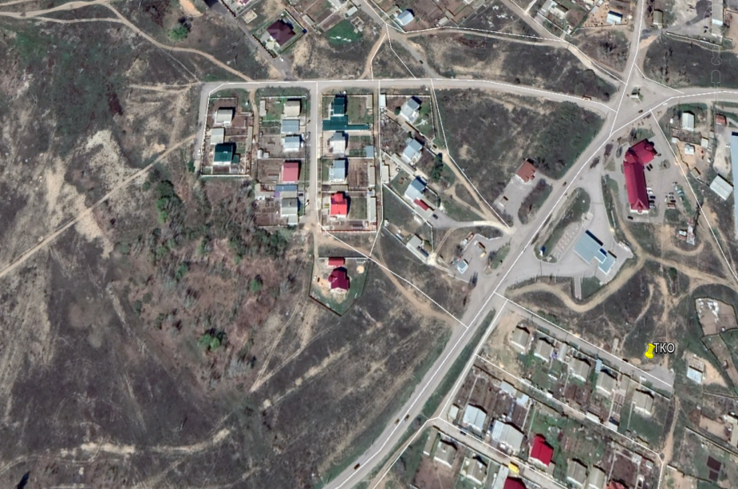  Место (площадка) накопления ТКО
Приложение
к постановлению администрации
Иловлинского городского поселения
№ 47 от «04» февраля 2020г.

Схема размещения мест (площадок) накопления твердых коммунальных отходов
на территории Иловлинского городского поселения Иловлинского муниципального района
Волгоградской области
№  п/п | Адрес, кадастровый номер земельного участка  (квартала), площадь земельного участка | Схема размещения мест (площадок) накопления ТКО, М 1:2000
19. | р.п. Иловля ул. Почтовая д.5  кадастровый номер квартала:34:08:120202  ориентировочная площадь: 6 кв. м  географические координаты:  X49⁰18¹46,13  Y43⁰59¹16,12 | 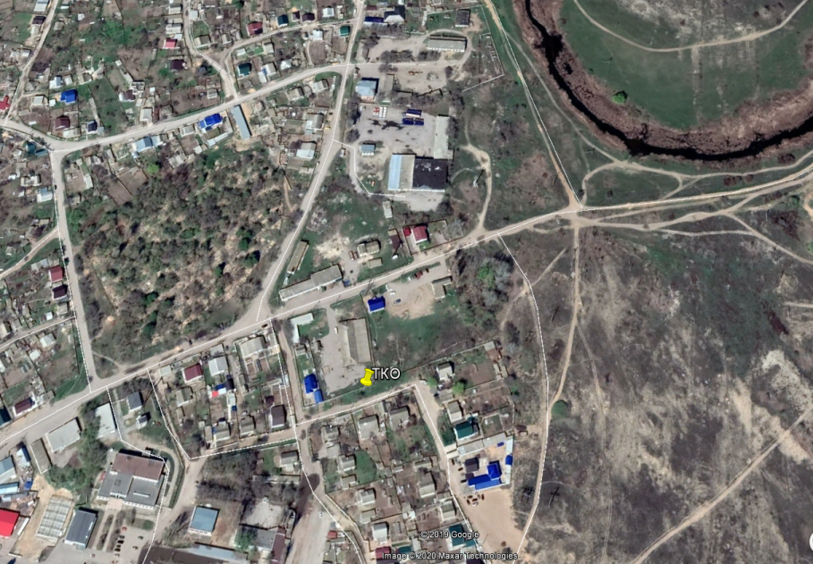  Место (площадка) накопления ТКО
Приложение
к постановлению администрации
Иловлинского городского поселения
№ 47 от «04» февраля 2020г.

Схема размещения мест (площадок) накопления твердых коммунальных отходов
на территории Иловлинского городского поселения Иловлинского муниципального района
Волгоградской области
№  п/п | Адрес, кадастровый номер земельного участка  (квартала), площадь земельного участка | Схема размещения мест (площадок) накопления ТКО, М 1:2000
20. | р.п. Иловля ул. Солнечная д.5  кадастровый номер квартала:34:08:120202  ориентировочная площадь: 6 кв. м  географические координаты:  X49⁰18¹55,75  Y43⁰58¹59,05 | 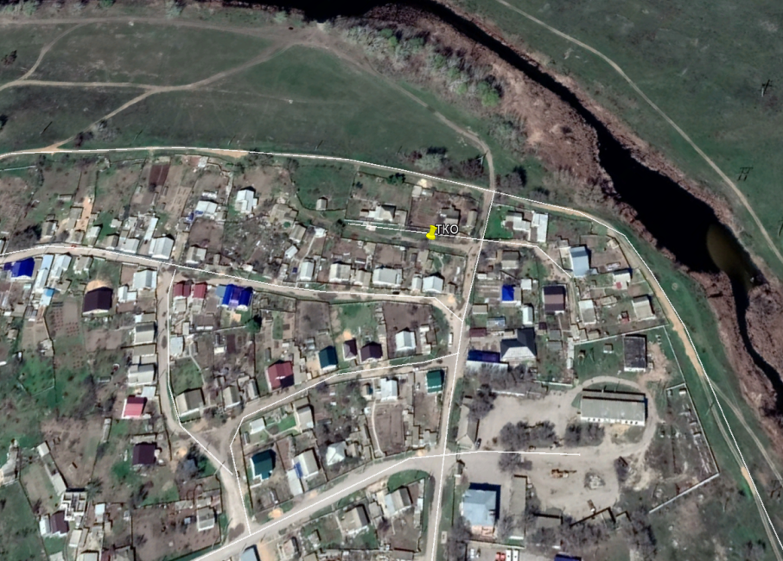  Место (площадка) накопления ТКО

